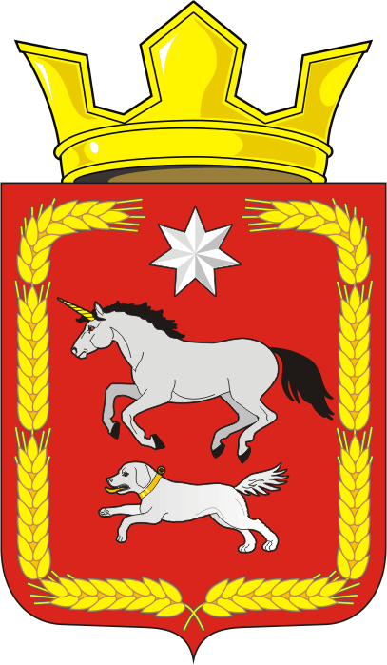
Муниципальное образование Каировский сельсовет
Саракташского района Оренбургской области

П Р О Т О К О Л №1

собрания граждан села Екатериновка Каировского сельсовета Саракташского района Оренбургской области

Дата проведения: 12.04.2022 г.
Время проведения: 14:30 час.
Место проведения: СК села Екатериновка
Присутствовало: 27 чел.

Президиум собрания:
Председатель – Логвиненко Алексей Николаевич –глава муниципального образования Каировский сельсовет.

Секретарь - Бочкарева Татьяна Александровна– специалист администрации

На собрании граждан присутствовала:
- Старостина Евгения Влдадимировна - начальник управления финансового отдела администрации района

Повестка дня:
1) Отчет главы сельсовета и руководителей учреждений по итогам работы за 2021 год
Докладчики:
- Логвиненко А.Н.- глава муниципального образования Каировский сельсовет;
- Дёшина И.Н. – директор МОБУ «Екатериновкая общеобразовательная школа»;
- Семенова Ю.В. – заведующий сельским клубом с.Екатериновка

2) О пастьбе индивидуального скота.
Докладчик: - Логвиненко А.Н.- глава муниципального образования Каировский сельсовет

3) Разное

1. Слушали: Логвиненко А.Н.- главу муниципального образования Каировский сельсовет

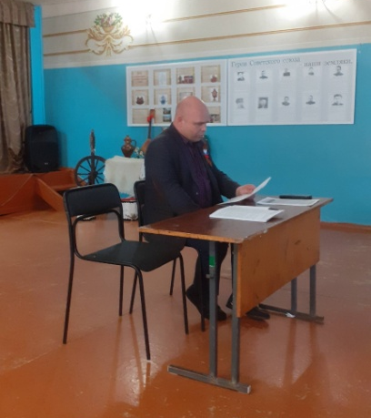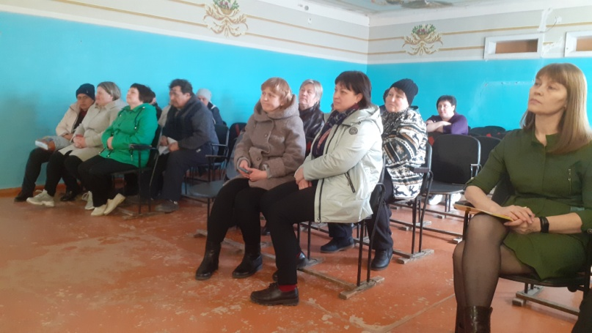

В соответствии с Федеральным законом № 131-ФЗ «Об общих принципах организации местного самоуправления в Российской Федерации», Уставом муниципального образования Каировский сельсовет представляю Вам отчет о деятельности администрации сельсовета за 2021 год.
Деятельность муниципального образования Каировский сельсовет в 2021 году была организована в соответствии с Федеральным законом от 06.10.2003 №131-ФЗ «Об общих принципах организации местного самоуправления в Российской Федерации», Законом Оренбургской области от 21.02.1996 «Об организации местного самоуправления в Оренбургской области» и на основании Устава муниципального образования Каировский сельсовет.
Каждый новый год приносит в жизнь Каировского сельсовета изменения, 2021 год не стал исключением. Мы с вами живем в не простое время, также как и весь мир, столкнулись с эпидемией новой коронавирусной инфекцией. Пандемия внесла серьезные коррективы как в работу учреждений, так и в жизнь жителей сельсовета всех возрастов, но вместе с тем прошедший год был насыщен важными событиями.
16 марта 2021 года согласно статьи 30 Устава муниципального образования Каировский сельсовет Саракташского района Оренбургской области досрочно прекращены полномочия главы Кажаева О.М. По итогам выборов на конкурсной основе 25 мая 2021 года Логвиненко Алексей Николаевич избран главой муниципального образования Каировский сельсовет.
Главное общественно-политическое событие 2021 года – выборы депутатов Государственной Думы Федерального Собрания Российской Федерации восьмого созыва, депутатов Законодательного Собрания Оренбургской области седьмого созыва (приняли участие более 640 человек, средняя явка по 4 видам проводимых выборов составила 52%). Голосование проходило в сложной эпидемиологической обстановке. При этом на каждом избирательном участке были созданы условия для комфортного голосования и безопасности людей. Благодаря вашей поддержке депутатом Законодательного Собрания Оренбургской области был избран Перевозников Федор Викторович, человек родившийся и работающий на саракташской земле. Уверены, что он достойно будет представлять интересы всего Саракташского района на областном уровне.
2021 год был юбилейным, Саракташскому району исполняется 90 лет. Проведено множество мероприятий приуроченных к этой дате как в формате онлайн, так и офлайн. Хочется выразить особую благодарность детской школе искусств п. Саракташ, музею им. М.М.Чумакова, районной библиотеке за организацию выездной районной выставки «Люблю тебя, мой край родной», где были широко представлены книги наших земляков, фотографии местных достопримечательностей и красот окружающей природы, а также костюмы народов живущих в Саракташском районе.
Исполнилось 76-лет Победы в Великой Отечественной войне. Мы стараемся сделать все от нас зависящее, чтоб сохранить память о наших земляках, чтим героев, приводим в порядок территории памятников. Указом Губернатора Оренбургской области от 29.04.2021 была учреждена памятная медаль «Дети войны». 46-ти жителям сельсовета были вручены памятные медали на дому, в связи с пожилым возрастом ветеранов и коронавирусными ограничениями.
С 1 по 30 августа на территории муниципалитета проходила сельскохозяйственная микроперепись. В период с 15 октября по 14 ноября Всероссийская перепись населения, окончательные итоги которой будет обнародованы в 2023 году, но уже сейчас очевидно, что численность населения в поселениях сельсовета снижается. Остро стоит демографическая проблема. В 2021 году родилось 7 детей, умерло 17 человек.
Главным направлением деятельности администрации является обеспечение жизнедеятельности населения, что включает в себя, прежде всего, содержание социально-культурной сферы, благоустройство территории поселения; освещение улиц; работа по предупреждению и ликвидации последствий чрезвычайных ситуаций, обеспечение первичных мер пожарной безопасности и многое другое. Эти полномочия осуществляются путем организации повседневной работы администрации поселения, подготовки нормативных документов, осуществления личного приема граждан главой сельсовета и специалистами, рассмотрения письменных и устных обращений.
Коротко остановлюсь на самых главных направлениях работы по исполнению возложенных полномочий, основным из которых является: формирование, утверждение и исполнение местного бюджета, контроль за его исполнением.
По итогам за 2021 год доходная часть бюджета сельсовета составляет
6 328 409 рублей, из них собственных доходов в бюджет сельсовета поступило 2 368 309 рублей, что составляет 107 % от запланированного.
Для бюджета сельсовета важным источником формирования доходов является земельный налог. Его собираемость составила 87%.
Одним из основных источников наполняемости бюджета является и налог на доходы физических лиц (НДФЛ), его доля в собственных доходах составила 112% от запланированного, налог на имущество составляет 107%, акцизы 102-%
Что касается расходной части бюджета, при уточнённом годовом плане 6 602 272 руб. за 12 месяцев 2021 года исполнение составило 5 415 677 руб., или 82%. Стараемся экономить. Оплата за потребленные энергетические ресурсы (газ, свет) за декабрь 2021 года пройдет в январе 2022 года.
Дебиторской и кредиторской задолженностей нет.
Одним из приоритетных направлений остаётся для администрации муниципального образования – работа по благоустройству, конечно, в пределах тех средств, которые мы имеем.
Регулярно проводятся работы по обкосу сорной растительности улиц сел сельсовета, кладбищ, расчистки улично - дорожной сети от снега, организовываются субботники по очистке территорий от мусора и др.
Если в прежние годы в зимнее время дороги расчищал один трактор и было очень много нареканий со стороны жителей по своевременности расчистки, в эту зиму мы организовали работу 3-х тракторов – это техника ООО «Колос», КФХ Иванова С.В., ИП Сметанина С.А.
Во всех сёлах сельсовета обустроено искусственное уличное освещение на всех улицах, которое поддерживается в хорошем состоянии. Мы стараемся корректировать работу светильников, используя рыле времени, сокращая в ночное время освещение улиц.
На ремонтно-монтажные работы по уличному освещению, замену светодиодных ламп потрачено 69 086 руб.
В целом на содержание сети автомобильных дорог общего пользования (в том числе и освещение) израсходовано 373 599 руб.
Проблема свалок – это одна из главных проблем не только нашей территории, но, вы видите сами, и всей нашей страны. Работа по содержанию свалки в с. Каировка (планируется произвести ее обваловку), а также ликвидация несанкционированных свалок на территории сельсовета будет продолжена. Планомерно проводятся мероприятия по переходу на новую систему обращения с ТКО – это складирование на контейнерных площадках. Для этой цели приобретены 15 контейнеров.
В рамках реализации проекта развития сельских поселений Оренбургской области, основанных на местных инициативах, жители села Каировка поддержали предложение молодых семей принять участие в 2021 году в конкурсном отборе проектов развития общественной инфраструктуры, основанных на местных инициативах, (проекта инициативного бюджетирования) с проектом: приобретение детской площадки. Это востребованный, перспективный проект. Приобретение и установка новой современной сертифицированной детской игровой площадки обеспечит травмобезопасные условия для активного детского досуга, игр, интересного проведения времени на открытом воздухе, что способствует здоровому образу жизни молодого поколения жителей села.
В январе 2022 года заключен договор с ООО «Спортивная компания», которая в срок до 15.05.2022 поставит 9 элементов детской уличной площадки на сумму 470 500 рублей. Из этой суммы 300 648,96 рублей будет субсидировано из областного бюджета, 76 400,51 рублей из местного бюджета и 93 480,53 рублей – это средства спонсоров и вклад населения. Сейчас члены инициативной группы активно занимаются сбором средств от населения.
Хочется сказать о том, что и жителям других поселений сельсовета надо подумать, что необходимо нам благоустроить, используя федеральную поддержку, вкладывая и свои средства, как это делают в других территориях нашего района. Безусловно, что вопросы благоустройства - в числе тех проблем, которые "задевают за живое" большинство людей, не оставляя их сторонними наблюдателями.
Подводя итоги работы администрации сельсовета по обеспечению финансирования всех полномочий, определенных ФЗ № 131-ФЗ «Об общих принципах организации местного самоуправления в РФ» за 2021 год можно отметить, что главным финансовым инструментом для достижения стабильности социально-экономического развития поселения безусловно служит бюджет. Оттого, насколько активно он пополняется, решаются текущие задачи, определяется судьба дальнейшего развития. В целях мобилизации доходов в бюджет сельского поселения по местным налогам нам всем необходимо вести работу по сокращению задолженности по налогам, вести активно разъяснительную работу с населением.
Особое внимание администрацией сельсовета уделяется противопожарным мероприятиям.
Создана рабочая группа для проведения рейдов по профилактике пожаров и разъяснения требований пожарной безопасности. Членами рабочей группы жителям сёл вручаются памятки по противопожарной безопасности. Приобретено и установлено 42 дымовых извещателя, прежде всего в многодетные семьи и одиноко проживающим. Эта работа проводится регулярно в течение всего года. С 2022 года полномочия по приобретению пожарных извещателей находятся в ведении Министерства социальной политики и здравоохранения Оренбургской области.
Не менее 2 раз в год производится обустройство защитных противопожарных полос – опашка лесных насаждений, кладбищ, свалки.
Периодически производится проверка установленных пожарных гидрантов на исправность, их очистка и ремонт. К отопительному сезону 2021-2022 гг. проведены необходимые мероприятия и получены паспорта готовности 2 газовых котельных.
Есть у нас и пожарная машина. После зимовки ей нужен не большой технический ремонт. Водитель работает по договору ГПХ в летнее время.
На все эти цели в общей сложности потрачено 32 735 руб.
На территории сельсовета находятся 2 ФАПа в сёлах Каировка и Екатериновка. Деревню Ладыгино обслуживает мобильный ФАП. Прикреплено к ним 531 человек взрослого населения и 129 детей.
Нагрузка у наших медиков большая: это и профилактическая работа, и оказание первой медицинской помощи, вызовы на дому, в отдельные дни они работают они ещё и в районной поликлинике. Основным направление работы медучереждений в прошедшем году стала вакцинация населения против коронавируса. Полностью 2 компонентами вакцины прошли вакцинацию 348 жителей, что составляет 67% взрослого населения. Ход вакцинации и ревакцинации на территории сельсовета продолжается до достижения уровня коллективного иммунитета.
В 2021 году в ФАПе с.Каировка был проведен капитальный ремонт здания: построена новая крыша, вставлены пластиковые окна и железные двери, оборудован пандус для инвалидов, установлена система пожарного оповещения и современный навесной газовый котел, проведен Интернет, завершена внутренняя отделка стен. Все мы очень рады такому преобразованию здания, но по прежнему огорчает одно – нет постоянного медработника. Фельдшер мобильного ФАПа приезжает 2 раза в неделю, а востребованность услуги ежедневна.

Администрация сельсовета оказывает содействие в развитии сельскохозяйственного производства, создаются условия для развития малого предпринимательства в области сельского хозяйства.
На 1 января 2022 года в подсобных хозяйствах населения насчитывается около 150 голов крупного рогатого скота, из них – 96 коров. Есть крупные личные подсобные хозяйства - 8 хозяйств имеют КРС от 10 голов и выше. Более 400 голов КРС содержится на ферме ООО «Колос» в с.Екатериновка.
Успешно функционируют такие сельхозпредприятия как - ООО «Колос», ООО «АгроСакмара», КФХ Иванов С.В., КФХ Сметанин С.А., КФХ Панишев Л.А, КФХ Долбня А.А., ИП Попов С.В.
Переработкой подсолнечника и производством масла занимается ИП Гайворонский Н.Н.
Администрация сельсовета только приветствует развитие ЛПХ, КФХ и других форм хозяйствования на территории сельского поселения, если это развивает и улучшает качество жизни на селе, создаёт дополнительные рабочие места и т.д.
Администрация Каировского сельсовета выполняет отдельные государственные полномочия, переданные органам местного самоуправления законами Оренбургской области.
Ведётся исполнение отдельных государственных полномочий в части ведения воинского учета в соответствии с требованиями закона РФ «О воинской обязанности и военной службе».
Для ведения первичного воинского учета на территориях, где отсутствуют военные комиссариаты, предусмотрены субвенции. За 2021 год поступило 102000 рублей денежных субвенций на осуществление полномочий по первичному воинскому учету, и они в полном объеме использованы по целевому назначению.
На воинском учете в Каировском сельсовете состоит 200 человек военнообязанных, из них: офицеров – 3, призывников - 21.
В 2021 году призвано на службу в Российскую Армию 3 человек. Снято с воинского учета по достижению возраста 12 человек.
По контрактной системе служат 1 человек.
В соответствии с исполнением полномочий по совершению нотариальных действий в поселениях, в которых отсутствует нотариус, за 2021год в администрации сельсовета совершено 6 нотариальных действий, из них: выдано 5 доверенностей (в 2020г. было 11). Взыскано госпошлины в бюджет сельсовета 200 руб.
Сведения об удостоверении доверенности отправляются в нотариальную палату Оренбургской области в форме электронного документа, подписанного квалифицированной электронной подписью для внесения таких сведений в реестр нотариальных действий Единой информационной системы нотариата.
Работа с заявлениями и обращениями граждан – неотъемлемая часть нашей ежедневной работы.
В основном это жизненные вопросы, касающиеся улучшения жилищных условий, оформление жилья в собственность, строительства, вопросам землепользования и т.д.
За 2021 год в администрацию сельсовета поступило 12 письменных заявления от граждан сельсовета.
Все поступившие письменные заявления – это просьбы присвоить адрес земельным участкам и жилым домам при оформлении, решить вопрос по переводу использования земельных участков, выдать разрешение на снос жилого дома, предоставить в аренду земельный участок и т.д.. Информацию о жилищном фонде, новые присвоенные и недостающие адресные данные жилых домов и земельных участков вводятся в государственную информационную систему жилищно-коммунального хозяйства (ГИС ЖКХ), Федеральную информационную адресную систему (ФИАС). Всего в 2021 году добавлений, удалений, исправлений было введено по 27 адресам. Налажено взаимодействие с Федеральной службой государственной регистрации, кадастра и картографии (Росреестр) по программе «СИР СОУ ОО».
Ответы на свои заявления граждане получили своевременно.
Устные обращения поступают ежедневно.
Ежедневно специалистом выдаются гражданам справки о составе семьи, совместном проживании, проживании на день смерти и многие другие в УСЗН, суд, в различные службы района по устным обращениям. Справки подготавливаются специалистом в ходе приема граждан в порядке очереди и выдаются гражданам лично при обращении. Всего, по данным журнала регистрации, за 2021 год выдано 638 справок.
Поступило 2 письменных заявление о постановке на учет на улучшение жилищных условий в администрации сельсовета. Заявления рассмотрены. Граждане поставлены на учет в соответствии с законодательством.
В администрацию сельсовета граждане обращаются и просто за консультацией, советом по тому или иному вопросу. Стараемся ответить на все поступившие вопросы. Если решение не в нашей компетенции, по возможности, звоним за ответами в различные службы района, чтобы каждому жителю помочь найти ответ на волнующие его темы.
В 2021 году проведено 4 собрания граждан в селах Каировка, Екатериновка, деревнях Нехорошевка (Смочилино), Ладыгино, в них приняло участие более 120 человек.
Деятельность администрации сельсовета сосредотачивалась на главных направлениях, определенных соответствующими нормативно-правовыми документами и нуждами населения.
Представительный орган муниципального образования четвертого созыва в количестве 10 человек работал в соответствии с утверждённым планом.
За 2021 было проведено 10 заседаний Совета депутатов Каировского сельсовета четвертого созыва. Принято 43 решения. На заседаниях Совета депутатов решались вопросы по принятию отдельных нормативных правовых актов по реализации Федерального Закона от 06.10.2003г.№131-ФЗ «Об общих принципах организации местного самоуправления в Российской Федерации». Были приняты решения по организации работы Совета депутатов, рассматривались вопросы по организации работы по благоустройству и санитарному состоянию населенных пунктов сельсовета, организации работы по проведения выборов главы муниципального образования, по принятию и исполнению бюджета сельсовета, а также принимались нормативно-правовые акты по осуществлению полномочий органов местного самоуправления и другие.
Всеми депутатами Совета депутатов четвертого созыва представлены сведения о своих доходах, расходах, об имуществе и обязательствах имущественного характера, а также о доходах, расходах, об имуществе и обязательствах имущественного характера своих супруги (супруга) и несовершеннолетних детей за 2021 год.
В 2021 году продолжалась работа по формированию нормативно-правовой базы. Органами местного самоуправления Каировского сельсовета за 2021 год принято всего 163 правовых актов: 43 решения Совета депутатов сельсовета, 97 постановлений администрации сельсовета, 23 распоряжений администрации сельсовета, в том числе нормативных правовых актов (НПА) принято 38.
Все основные вопросы, которые предстоит решать в муниципальном образовании, конечно, прежде всего рассматриваются и обсуждаются на заседаниях Совета депутатов сельсовета совместно с депутатами сельсовета, членами общественных организаций сельсовета
Исполняя свои полномочия по вопросам местного значения, предусмотренные ФЗ № 131 от 06.10.2003г., мы работаем в тесном сотрудничестве и с общественными формированиями, ТОСами. Выстраивать эффективную систему обратной связи с населением помогают старосты сёл, действующие в пяти населенных пунктах сельсовета. Старосты сёл являются «проводниками» гражданской активности местных жителей. В 2021 года в селе Екатериновка был избран старостой Михайлов Алексей Иванович.
Одним из важнейших направлений деятельности администрации Каировского сельсовета является социальная поддержка, усиление мер социальной защиты льготных категорий населения.
На социальном учете состоят граждане льготных категорий: из них инвалидов – 58 человек; труженики тыла – 5 человек; ветераны труда – 102 человека; ветераны боевых действий в мирное время – 9 человек.
Социальные работники (Тиунова А.А., Кружалова Е.В.) оказывают помощь одиноким и престарелым пенсионерам. Они помогают по хозяйству, покупают продукты питания и лекарства, оплачивают коммунальные услуги и ведут за ними постоянный уход.
В рамках программы «Обеспечение жильем молодых семей» 2 семьи – это многодетная семья Брянцевой Е.Н. и молодая семья Катанова С.Н. улучшили свои жилищные условия, получив субсидии через Департамент молодежной политики области.
Многие жизненно важные для сельчан вопросы не могут быть решены одной администрацией сельсовета без привлечения депутатов сельсовета, общественности, активного участия всех жителей. Это и вопросы благоустройства сел сельсовета, кладбищ, организация содержания и пастьбы личного скота и другие.
29 июня 2021 года вступил в силу Федеральный закон от 30 декабря 2020 № 518-ФЗ «О внесении изменений в отдельные законодательные акты Российской Федерации», который устанавливает порядок выявления правообладателей ранее учтенных объектов недвижимости. В соответствии со статьей 69.1 Федерального закона от 13.07.2015 № 218-ФЗ "О государственной регистрации недвижимости" (в редакции федерального закона от 30.12.2020 № 518-ФЗ) администрацией Каировского сельсовета проводятся мероприятия по выявлению на территории сельсовета правообладателей ранее учтенных объектов недвижимости и мероприятия по обеспечению внесения сведений о таких правообладателях в Единый государственный реестр недвижимости. Данные мероприятия проводятся в отношении объектов недвижимости, права на которые в Едином государственном реестре недвижимости не зарегистрированы, в том числе на: земельные участки, здания, помещения, сооружения, объекты незавершенного строительства. Списки таких объектов у нас имеются. Хочется обратиться к жителям с просьбой – относиться с пониманием и оказывать содействие членам комиссии при проведении мероприятий по выявлению правообладателей ранее учтенных объектов недвижимости.
2022 год – объявлен Годом культурного наследия народов России. Мы должны помнить наши истоки, чтить многовековые традиции, знать историю. Особенно это актуально в свете последних событий. Призываю вас в современных условиях экономических санкций сплотиться, сохранять спокойствие и не поддаваться на провокации.
Впереди у нас много работы.
Мы все понимаем, что есть вопросы, которые можно решить сегодня и сейчас, а есть вопросы, которые требуют долговременной перспективы. Администрация сельсовета всегда готова прислушиваться к советам жителей, помогать в решении проблем.
Надеюсь на слаженную профессиональную работу депутатского корпуса. Благодарю Вас за поддержку, за солидарность и единство при решении важных задач. Мы все вместе должны оправдать ожидания наших жителей!

Слушали: Дёшину Ирину Николаевну – директора МОБУ «Екатериновкая общеобразовательная школа»

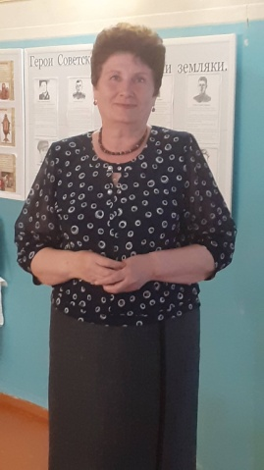
Информация о деятельности МОБУ "Екатериновская ООШ» за 2021 год.

Списочная численность сотрудников общеобразовательной организации составляет 15 человек, из которых 8 педагогических работников. В школе обучается 37 обучающихся. В 2021 году обучающиеся и педагоги школы стали призёрами и победителями районных и областных мероприятий (районный конкурс видеофильмов «Родной край: известный и неизвестный» - 1 место, конкурс чтецов «Моя малая родина» в рамках празднования 90-летия Саракташскогорайона-2 место, «Хранители пернатых» - 1 место),«Славим светлое имя учитель»(1, 2, 3 место).
Обучающиеся МОБУ «Екатериновская ООШ» активно принимали участие в школьном этапе Всероссийской олимпиады школьников. На муниципальном этапе приняло участие 4 учащихся. Ученица 7 класса Пасемина Юлия стала призером муниципального этапа по биологии.
В 2021 году учащиеся активно участвовали в мероприятиях, посвящённых экологии. Провели конкурс рисунков «Как прекрасен этот мир!», оформили выставку рисунков в коридоре школы, выставку фоторабот учащихся и их семей «Природа родного края», приняли участие в районном конкурсе«Растим патриотов» и заняли 2 место с проектом «Экологические проблемы села Екатериновка».
Особое внимание уделяется детям с ОВЗ. В районном конкурсе «Сделаем мир добрее» наши дети заняли 1 место.
С большим увлечением школьники принимают участие в различного рода акциях таких, как «Чистое село», «Чистый двор», «День птиц», «День Земли», «Нет пакетам». Учащимися, родителями и педагогами школы проведена большая работа по благоустройству школьного двора: убрана территория, проведена посадка цветов и деревьев. Хочется сказать огромное спасибо папам наших учащихся. Они очень помогли с ремонтом к началу учебного года: собирали мебель, стелили линолеум, подлотали крышу и т.д. (школа заняла второе место в районе).
Стали традиционными мероприятия: конкурсные программы ко Дню защитника Отечества, вечер для старшеклассников «А ну-ка, мальчики», спортивные игры, митинги с возложением цветов и гирлянд к памятнику в «День героев Отечества», «День воина-интернационалиста», «День Победы».
Ежедневно на школьном автобусе осуществляется подвоз 8 учащихся из двух населенных пунктов (с. Смочилино и Нехорошевка).
Ежегодно на базе школы работает летний оздоровительный лагерь «Алые паруса», в 2021 учебном году оздоровлено 25 учащихся.
Результатом успешной воспитательной работы является то, что с 2014 года на учете в КДН не состоит не один ребенок школы.
Есть у нас и проблемы, с которыми своими силами нам не правиться. По решению комиссии по террористической защищенности необходимо огородить школу по периметру. Наши спонсоры ООО «Колос» и депутат Законодательного собрания Оренбургской области Перевозников Ф.В. закупили для этой цели штакетник и столбы, а городить будем «все миром».

Слушали: Семенову Юлию Васильевну – заведующего сельским клубом с.Екатериновка.
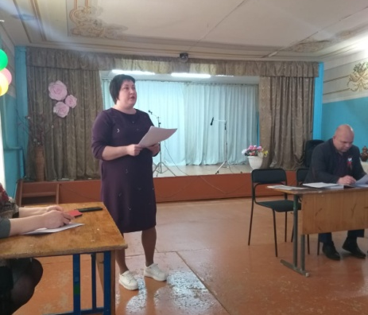
Информация о деятельности сельского клуба с. Екатериновка

В отчетный период в рамках годового плана было организовано и проведено 75 разножанровых, культурно- досуговых мероприятий для разновозрастной аудитории. Обслужено 1494 человек. Клуб оказывает населению платные услуги –это концертные вечера. По состоянию на 1 января 2022 года в клубе действует 8 клубных формирований, которые посещают 85 участника. Детские : вокального творчества «Рябинушка» количество участников-13 человек. Театральный «Веселые друзья» количество 10 человек, Хореографический «Непоседы» количество 11 человек, агитбригада количество 8 человек, группа солистов количество 6 человек. Взрослые вокальная группа «Ивушка» количество 7 человек и театральная студия «Вдохновение» в составе 10 человек. Любительское объединение «Клуб бильярдиста» количество 20 человек. Независимо от возраста и профессий в коллективах занимаются, служащие, пенсионеры, студенты и школьники. Таким образом, деятельность клубных формирований помогает населению не только скрасить свой досуг, развивает творческие способности, но и дает возможность достигнуть определенных результатов. Возрождение и развитие традиционной народной культуры, сохранение и развитие культурного наследия остается приоритетным направлением в работе клуба.
По данному направлению деятельности создается комплексно информационный банк данных по традиционной народной культуре, фольклору, фотоматериалов, связанных с народным творчеством. Сохраняются традиции проведения народных массовых гуляний, праздники народного календаря, таких как «Масленица», день села. Работники клуба стараются проводить работу по сохранению и развитию народного творчества, но не все направления этой деятельности охвачены в полном объеме, теряются нити между стариной и современностью. В клубе проводятся государственные праздники, воспитывающие патриотизм. Такие, как «День защитника Отечества», «День Победы», «День России», «День Флага», «День Героев Отечества», ежегодно проводятся акции «Свеча памяти» «Бессмертный полк в родном окошке», «Георгиевская ленточка» и другие.
Уже традиционно который год проводится мероприятие, которое посвящается празднованию Дня Победы в Великой отечественной войне 1941 – 1945 гг. Все эти мероприятия объединяла одна цель: расширение знаний молодёжи и детей о героических страницах истории нашего Отечества. Воспитание патриотизма, гражданственности, чувства гордости и уважения к историческому прошлому Родины. Работа с детьми и подростками предполагает активное сотрудничество с образовательными учреждениями. В этом направлении клуб продолжает свою работу во взаимодействии со школой.
В течение года в клубе для детей были проведены конкурсно – игровые программы, конкурсы, подвижные игры, спартакиады, викторины: «Сказка чудо и игра», «Шире круг», «Корзина сказок и смешинок », «На волне позитива», «Цветик семицветик», «Станция спортивная» и многое другое. В них было задействовано более 500 детей.
В День Матери наши мамы получают настоящий подарок от своих детей – в виде праздничного концерта.
Особая роль уделяется организации досуга пожилых людей. 18 июня прошёл Праздник русской берёзки. 26 августа провели фольклорные посиделки «Августовские спасы», которые были посвящены празднованию православных праздников - трех спасов - Медовый, Яблочный, Ореховый. Целую декаду посвящаем Дню пожилого человека, этому безусловно волнующему и приятному для многих празднику. Это много значит для людей пожилого возраста, которые общаются друг с другом за чашкой чая, да с весёлой песней молодости.
Несомненно, культура играет очень большую роль в жизни сельчан. Но существует ряд факторов затрудняющих дальнейшее развитие культуры. На сегодняшний день материально техническая база в клубе не совсем совершенна. А это значит, что мы не может в полной мере реализовывать задуманное и предлагать качественные услуги, отвечающие требованиям современного мира. Музыкальная аппаратура нуждается в модернизации. Необходимо проекционное и световое оборудование, обновить одежду сцены. Нужны сценические костюмы для коллективов. Вы сами видите, что внутри все здание нуждается в капитальном ремонте (электропроводка старая, потолок провис, полы выгоревшие).

Выступила:
Чулкова Л.С., жительница села, сказал о том, что самой острой проблемой была и есть несанкционированная свалка в овраге по улице Центральной. Талыми водами этой весной весь мусор снесло, овраг очистился. Впредь нужно запретить валить туда мусор и навоз. А тех, кто продолжит загрязнять овраг нужно наказывать штрафом с приложением фотоматериалов. Мусорят ведь не заезжие посетители, а наши же несознательные жители. Нужно избрать ответственных людей и они каждый день будут проверять санитарное состояние, чтобы сохранять вид села в образцовом порядке.
Выступила:
Наумова О.Г., жительница села, сказал о том, что все владельцы автомобилей высказывают большое недовольство состоянием дороги Воздвиженка - Петровское. После дождя дорожное полотно превращается в грязевое месиво, что затрудняет движение и повышает аварийность транспорта. Даже таксисты отказываются к нам ехать по такой дороге. А ведь многие наши односельчане работают, учатся в райцентре и добираться вовремя до места работы, учебы просто жизненно необходимо. А как добираться машине скорой помощи до больных, когда важна каждая минута, а водителю приходиться теряет их преодолевая бездорожья.

Выступил: Логвиненко А.Н.- глава муниципального образования Каировский сельсовет
Дорога с гравийно-песчаным покрытием от села Воздвиженка до сел Каировского сельсовета находится в ведении Главного управления дорожного хозяйства Оренбургской области, обслуживание которой ведет ДУ Саракташского района. При выпадении осадков происходит переувлажнение дорожного полотна, образуются грязевые калии со стоящей в них водой, что препятствует безопасному движению транспортных средств, создает аварийные ситуации. Граждане неоднократно обращались к главе сельсовета о состоянии дороги в устной форме, а в 2021 году жителями сел были собраны подписи по оборудованию асфальто-бетонного покрытия. Ответа пока на наше обращение нет. В планах по решению данной проблемы в рамках компетенции муниципального образования Каировский сельсовет составлять неоднократные обращения в вышестоящие организации.
Выступила:
Семенова Ю.В., жительница села, сказал о том, что этой весной потоком талой воды с полей разрушена дамба возле села, в результате чего произошло затопление части домовладений по улицам Молодежная, Школьная. Так же этому способствовала несвоевременная расчистка колец для отвода талых вод. Было бы разумно установить дополнительные кольца в местах скопления воды, чтобы в будущем не допустить подтопления построек и порчи имущества граждан.
Выступила:
Катанова Н.О., жительница села, сказал о том, что верхние кольца у части водопроводных колодцев разрушены, туда попадает мусор, есть опасность обрушения. Нужно обратиться в ООО «Коммунсервис» о возможности ремонта либо замены колец водопроводных колодцев.

СОБРАНИЕ ГРАЖДАН РЕШИЛО:
1. Информацию о деятельности администрации и учреждений расположенных на территории села принять к сведению.
2. Руководителям учреждений, предприятий обратить внимание на полную обеспеченность первичными средствами пожаротушения, контролировать санитарное состояние закрепленных за ними территорий. Жителям села строго соблюдать правила противопожарной безопасности в весенне-летний пожароопасный период, усилить контроль за противопожарным состоянием своих домов, хозяйственных построек, своих домовладений, обеспечить принадлежащие им строения необходимым количеством первичных средств пожаротушения (емкость для воды, ведра, лопаты, метла), проверить электропроводки, отопительные приборы.
3. Не разводить костры, не проводить сжигание мусора и другого горючего материала (сухой травы, листьев и т.п.) на территориях населенных пунктов, лесных и степных массивах, бросать при выездах на природу на землю непотушенные сигареты, оставлять в лесу мусор, бутылки или остатки стекла.
4. Всем жителям села принять активное участие в благоустройстве и санитарной очистке села, в субботнике по уборке кладбища 16 апреля в 10ч.;
5. Объявить на территории села с 15 апреля по 15 мая 2022г. месячник по благоустройству, озеленению и наведению санитарного порядка.
6. Администрации сельсовета:
- навести порядок на общественной свалке, постоянно контролировать её содержание, провести ее обваловку. Взять на контроль ликвидацию несанкционированную свалку в овраге по улице Центральной;
- взять под контроль работу по обращению в вышестоящие инстанции по состоянию дороги Вождвиженка – Петровское;
- обратиться в ДУ Саракташского района с ходатайством о возможности установки дополнительных колец стока талых вод в местах скопления воды;
- обратиться в ООО «Коммунсервис» с ходатайством о возможности ремонта водопроводных колодцев.

РЕЗУЛЬТАТЫ ГОЛОСОВАНИЯ:
за - 27
против - нет
воздержалось - нет

2. Слушали: Логвиненко А.Н.- главу муниципального образования Каировский сельсовет

О пастьбе индивидуального скота:
В этом году в стаде будет около 46 голов с Екатериновки и 8 голов со Смочилино. Всего примерно 54 голов. Как и в прошлом сезоне скот пасти по очереди. Проблем по этому вопросу у вас не было. Думаем, что и в этом году скот будет под надзором. Относитесь к этому более ответственно.
Двух бычков для общественного стада выделяет Булдакова Л.А. на условиях, что пасти в свою очередь за них она не будет. Бычки будут находиться в общественном стаде до 1 октября.

СОБРАНИЕ ГРАЖДАН РЕШИЛО:
1. Пасти индивидуальный скот села Екатериновка по очереди.
2. Жительнице села Булдаковой Л.А., выделившей 2 бычков для общественного стада, не пасти за них в свою очередь в счет оплаты услуг быков.

РЕЗУЛЬТАТЫ ГОЛОСОВАНИЯ:
за - 27
против - нет
воздержалось - нет

3. Выступили:
Старостина Евгения Владимировна – начальник финансового отдела администрации Саракташского района

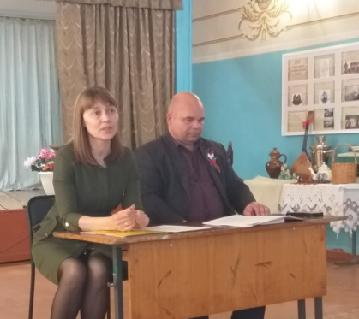

Рассказала о собираемости имущественных налогов за 2021 год в целом по району. По Каировскому сельсовету выполнение собираемости налога составила 72%, что ниже среднерайонного показателя. Многие граждане объясняют свою неуплату по налогам отсутствием бумажных квитанций. Люди привыкли по старинке оплачивать только по квитанциям. У большенства из вас есть личный кабинет на сайтах «Госуслуги», «Налогоплательщик», где имеется возможность не только посмотреть начисления, задолженность, но и оплатить онлайн либо распечатать квитанции для оплаты. Также можно обратиться в налоговую инспекцию или в сельсовет, чтоб распечатать квитанции по имущественным налогам. Основным источником формирования местного бюджета является пополнение доходной части собираемостью налогов, от этого зависят и размеры расходов местной администрации на решение проблем сельских поселений.
Рассказала, что в Саракташском районе в 2021 году 20 сельских поселений принимают участие в реализации проектов основанных на местных инициативах. Екатериновцы уже принимали участие в инициативном бюджетировании в 2020 году с проектом «Капитальный ремонт ограждения кладбища», все получилось. Рекомендуем вам еще раз проанализировать проблемы вашего села и осуществить решение наиболее остростоящей путем участия в программах софинансирования проектов основанных на местных инициативах с привлечением средств областного, местного бюджетов, средств спонсоров и непосредственно населения данной территории.

СОБРАНИЕ ГРАЖДАН РЕШИЛО:
1. Принять к сведению информацию о собираемости имущественных налогов.
2. Администрации сельсовета при обращении граждан распечатать квитанции на оплату имущественных налогов.
3. Определить приоритетное направление для реализации проектов основанных на местных инициативах.

РЕЗУЛЬТАТЫ ГОЛОСОВАНИЯ:
за - 27
против - нет
воздержалось - нет

Вопросы вынесенные на собрание граждан рассмотрены, по ним приняты решения. Собрание граждан объявляется закрытым.

Председатель заседания А.Н.Логвиненко
Секретарь заседания Т.А. Бочкарева

